## **Efficient Shape Formation by 3D Hybrid Programmable Matter**

*Béres Gábor Kristóf (P2J97V), Paulicsek Ádám Imre (MFI466), Tóth Botond (MQH41V)*

## **Absztrakt**

Az „Efficient Shape Formation by 3D Hybrid Programmable Matter” című tanulmány célja, hogy bemutassa, hogyan alakítható ki specifikus háromdimenziós struktúra egy hibrid modell segítségével. Ebben a modellben egyetlen aktív ügynök – korlátozott számítási kapacitással és látótávolsággal – képes mozgatni passzív csempéket úgy, hogy azok egy „jégcsap” nevű formációvá rendeződjenek. A jégcsap egy sűrű, lyukmentes struktúra, amely a nagyobb és bonyolultabb alakzatok alapjául szolgálhat, és megkönnyíti az ügynök számára a csempék közötti navigációt. Az algoritmus hatékonyságát $O(n^{3})$ futási idővel érik el, amely megegyezik a két dimenzióban alkalmazott vonalformálási algoritmus futási idejével. A tanulmány elméleti elemzéseket és szimulációkat is tartalmaz, amelyek azt mutatják, hogy az algoritmus az esetek többségében csökkenti a struktúra átmérőjét, így növeli a hatékonyságot. Az eredmények megerősítik, hogy a jégcsap struktúra előnyös az átrendezési folyamat szempontjából, és hozzájárul a programozható anyagok háromdimenziós formálási problémáinak megoldásához. Ezen eredmények a jövőbeli kutatások szempontjából is jelentőséggel bírnak, hiszen további fejlesztéseket tesznek lehetővé az ügynökök működésében és a struktúrák kialakításában.

## **Bevezetés**

A programozható anyag egy modern koncepció, amely az elmúlt évtizedben jelentős kutatási érdeklődésre tett szert, különösen a nanotechnológia, orvosi technológia és környezetvédelem területén. A programozható anyag lényege, hogy olyan anyagról van szó, amely képes alakját és tulajdonságait előre programozott módon megváltoztatni, így különféle feladatok elvégzésére alkalmas alakzatokat és szerkezeteket hozhat létre. A programozható anyagok alapvető alkalmazási területei közé tartoznak a nanoszintű műtétek, szennyező anyagok eltávolítása a környezetből, vagy a precíziós gyógyszeradagolás, ahol például apró „nanobotok” működnek együtt a feladat végrehajtásában. A programozható anyagok lényege tehát az alakzatok dinamikus átalakítása, amelyet egy vagy több ügynök vezérelhet az anyag elemeinek átrendezésével.

### *Programozható anyagok rendszerezése: passzív és aktív rendszerek*

A programozható anyag modellek különböző típusokba sorolhatók attól függően, hogy mennyire képesek az anyag elemei önállóan mozogni és számításokat végezni. Az úgynevezett passzív rendszerekben az anyag elemei, amelyeket általában csempéknek vagy lapkáknak nevezünk, csak külső hatásokra reagálnak, például fény, áram, vagy mágneses mezők hatására mozdulnak meg. Ezek az elemek nem rendelkeznek számítási képességgel, és kizárólag külső ügynökök (pl. robotkarok vagy elektromos mezők) segítségével mozgathatók.

Az aktív rendszerek esetében az anyag egyes részecskéi, amelyeket gyakran robotoknak vagy ügynököknek nevezünk, képesek önálló mozgásra és számítási műveletekre, például döntéseket hozhatnak a következő lépéseikről. Ezek az aktív modellek, mint például az Amoebot modell, különösen jól alkalmazhatók olyan rendszerekben, ahol az anyagok teljesen önálló átalakulást végeznek. Az Amoebot modell esetében a részecskék egy háromszögesített rácson mozognak, ahol különféle alakzatokat alkothatnak, például hexagonokat vagy háromszögeket. E modellek hátránya azonban, hogy gyakran magas számítási és energiaigényük van, ami akadályozhatja a nagyobb struktúrák gyors és hatékony átalakítását.

### *Hibrid programozható anyag modell*

A hibrid modell egy köztes megoldást kínál, amely az aktív és passzív rendszerek előnyeit egyesíti. Ebben a modellben az anyag két fő alkotóeleme a passzív csempe és az aktív ügynök. Az aktív ügynöknek korlátozott látótávolsága és számítási kapacitása van, vagyis csak a közvetlen közelében lévő csempéket érzékeli, és egyszerre egyetlen csempét képes mozgatni. A hibrid modell különösen hasznos olyan környezetekben, ahol szükséges a csempék újrahasznosíthatósága, mivel az ügynök képes több struktúrán dolgozni anélkül, hogy állandóan része lenne az új alakzatnak.

### *Kutatási cél: a jégcsap struktúra kialakítása*

A jelen tanulmány célja, hogy a hibrid modell segítségével egyetlen ügynökkel formáljanak meg egy előre meghatározott alakzatot. Az ügynök egy determinisztikus véges automataként működik, amely csak az aktuális állapota alapján tud dönteni a következő lépéséről. A cél egy „jégcsap” alakzat kialakítása, amely sűrű, lyukmentes és kis átmérőjű struktúra. A jégcsap forma azért ideális, mert lehetővé teszi az ügynök számára, hogy könnyebben hozzáférjen a szerkezet különböző részeihez anélkül, hogy megszakítaná a struktúra kapcsolódását. A jégcsap a formázási problémák megoldására is alkalmas, mivel kis átmérője révén gyorsabban átjárható, és több eltávolítható csempét tartalmaz, amelyek könnyen elérhetők az ügynök számára.

## **Kapcsolódó munkák**

A hibrid modell alapját korábbi kutatások fektették le, amelyek főként két- és háromdimenziós alakzatok kialakításával foglalkoztak programozható anyagokban. A 2D modellek körében több publikáció is foglalkozik azzal, hogy az ügynökök miként képesek különböző alakzatokat – mint például vonalak, blokkok, vagy fa struktúrák – létrehozni egyetlen aktív ügynök segítségével. Ezen modellek egyik legismertebbje az Amoebot modell, amely az egyszerű formák létrehozásában használt számítási és mozgási képességeiről ismert. Emellett a moduláris önkonfigurációs robotok és az önszerveződő robotok (mint például a metamorf robotok) lehetőségeit is tanulmányozták.

A háromdimenziós hibrid modell ötlete olyan megközelítéseken alapul, mint a 2D csempealapú rendszerek és az Amoebot modell háromdimenziós változatai. Ezek a modellek hasonló formációs feladatokat oldanak meg, de egyszerűbb környezetben és nagyobb számítási kapacitással. Az aktuális tanulmány ezekre az alapokra építve mutatja be, hogyan lehet a hibrid modell segítségével olyan háromdimenziós struktúrát létrehozni, amelyet egyetlen ügynök irányít, korlátozott látótávolsággal és memóriakapacitással. Ezzel a kutatás nagyban hozzájárul a programozható anyagok háromdimenziós területének bővítéséhez.

## **Algoritmushoz szükséges fogalmak**

Az alapfogalmak részletezése elengedhetetlen ahhoz, hogy megértsük a tanulmány által vizsgált problémát, az alkalmazott modellt és az algoritmus működését. Az alábbiakban a főbb fogalmakat és módszereket mutatjuk be, amelyek az algoritmus megvalósításához szükségesek.

### *Hibrid modell és az ügynök szerepe*

A hibrid modell egyik legfontosabb eleme az aktív ügynök, amely determinisztikus véges automataként (DFA) működik. Az ügynök érzékelési képessége korlátozott: csak az őt körülvevő legközelebbi csempéket képes „látni”, és ezek állapotára tud reagálni. A véges automata mechanizmusával az ügynök olyan környezetben is képes egyszerű döntéseket hozni, ahol nincsenek globális információk a teljes struktúráról. Az ügynök dönthet úgy, hogy egy csempét felvesz, mozgat, majd egy új pozícióba helyez el, de egyszerre csak egy csempét képes kezelni. Ez a fajta működés az energiaköltségek minimalizálását is szolgálja, mivel az ügynök csak akkor mozgat csempét, ha azzal optimalizálja az alakzat kialakítását.

### *A jégcsap struktúra*

A jégcsap struktúra egy olyan háromdimenziós, lyukmentes alakzat, amely közbenső struktúraként szolgál a bonyolultabb formációk előkészítésére. A jégcsap tulajdonságai között szerepel a kis átmérő, amely lehetővé teszi az ügynök számára, hogy gyorsan bejárja a szerkezetet és megtalálja azokat a csempéket, amelyek eltávolítása nem veszélyezteti a struktúra stabilitását. A jégcsap alapvetően egy platformból áll, amely egy paralelogramma alakú felület, és ebből indulnak ki lefelé a csempék, melyek „jégcsapokként” lógnak. Az ilyen alakzat nem csak könnyen kezelhető, hanem optimalizált is, mivel a csempék megfelelő elhelyezése minimálisra csökkenti az átmérőt, amely elősegíti az ügynök gyorsabb mozgását.

### *A csempék tulajdonságai és a mozgatásuk*

## A jégcsap struktúrában a csempék rombusz dodekaéder formájúak, amely lehetővé teszi a stabil kapcsolódást a háromdimenziós térben. Egy csempe tizenkét szomszédos csempével lehet kapcsolatban, így az ügynök több irányba is képes mozgatni a csempéket anélkül, hogy az alakzat megbontásától kellene tartania. A csempék formájának kialakítása segít abban, hogy a struktúra stabil maradjon, és az ügynök az átalakítás során ne okozzon nem kívánt megszakításokat. Ez különösen fontos olyan környezetekben, mint a folyadék vagy az alacsony gravitációjú tér, ahol a csempék könnyen elsodródhatnának, ha nem lennének szorosan összekapcsolva.

## **Az algoritmus működése**

Az algoritmus három fő lépésből áll, amelyek révén az ügynök a kezdeti struktúrát egy jégcsap alakzattá alakítja:

* **Paralelogramma képzési eljárás**: Az algoritmus első lépésében az ügynök egy kezdeti, paralelogramma alakú platformot alakít ki. Ez az eljárás több csempe átrendezését igényli, amely során az ügynök végigjárja a struktúrát, és szükség esetén új pozícióba helyezi át a csempéket. A platform kialakítása után az ügynök megkezdi a platformból kiinduló jégcsap szerkezet kialakítását, biztosítva, hogy a struktúra minden része elérhető maradjon.
* **Projektálási folyamat**: Miután az ügynök létrehozta a paralelogramma alakzatot, a projektálási folyamat során az ügynök lefelé mozgatja a csempéket, hogy kialakítsa a jégcsap alakzatot. Az egyes csempéket a „dsw” irányban (dél-nyugat) helyezi el, ezzel biztosítva, hogy a jégcsap szerkezet megfelelően stabil és lyukmentes legyen. Ez a lépés lehetővé teszi, hogy a teljes struktúra egy összefüggő, de jól átlátható alakzat legyen, amelyben az ügynök könnyen tud dolgozni.
* **Végleges átalakítás és ellenőrzés**: Az algoritmus utolsó lépése az, hogy az ügynök ellenőrzi a jégcsap szerkezetet, és szükség esetén finomhangolja azt. A jégcsap struktúra kialakításának befejezése után az ügynök ellenőrzi, hogy minden csempe a megfelelő pozícióban van-e, és minden kapcsolat érintetlen maradt-e. Ez biztosítja, hogy a végső alakzat teljesíti a kívánt követelményeket, és az ügynök sikeresen lezárhatja az átalakítási folyamatot.

## **Eredmények**

Az "Efficient Shape Formation by 3D Hybrid Programmable Matter" című tanulmány kísérleti és elméleti eredményeket is bemutat a hibrid algoritmus hatékonyságának értékelésére. Az algoritmus célja, hogy egyetlen ügynök segítségével hatékonyan alakítson át különféle kezdeti csempestruktúrákat egy speciális, „jégcsap” nevű alakzattá. Ez a jégcsap forma lehetővé teszi a gyorsabb és hatékonyabb átrendezést a háromdimenziós térben. Az eredmények bemutatják az algoritmus futási idejét, a struktúra átmérőjének csökkentését, valamint a kísérleti futások következetes teljesítményét és az észlelt szélsőséges eseteket.

### *Az algoritmus hatékonysága*

Az algoritmus futási ideje elméleti szinten $O(n^{3})$, amely a leggyakoribb vonalformálási algoritmus futási idejével egyezik meg. Ez azért jelentős, mert a háromdimenziós alakzatok kezelésében a háromdimenziós hibrid modellek általában nagyobb komplexitást és több számítási lépést igényelnek. Az algoritmus tehát képes a háromdimenziós struktúrák átalakítására anélkül, hogy a futási idő meghaladná a 2D-s struktúrákra jellemző időkorlátokat.

A tanulmány elméleti elemzése alapján az algoritmus hatékonyságát főként az egyetlen aktív ügynök korlátozott látótávolsága, memóriakapacitása és a csempék átrendezési módja határozza meg. Az algoritmus úgy van optimalizálva, hogy az ügynök csak a környezetében lévő csempékkel dolgozzon, és az egyes műveletek közötti időlépéseket minimálisra csökkenti. Az algoritmus a meglévő vonalformálási algoritmuséhoz hasonló lépésekből építkezik, amelyek biztosítják, hogy bármilyen kezdeti struktúra átalakítása a kívánt jégcsap formává stabilan és időhatékonyan megvalósul.

### *Átmérőcsökkentés*

Az átmérőcsökkentés az egyik legfontosabb előnye a jégcsap konfigurációnak, különösen más, egyszerűbb háromdimenziós alakzatokhoz képest, mint például az egyenes vonalak. Az algoritmus egy "lineáris" konfigurációtól eltérően a jégcsapot úgy tervezték, hogy kisebb legyen az átmérője, amely nagyban elősegíti az ügynökök könnyebb mozgását és hozzáférését a csempékhez. Az átmérő csökkentése kritikus szerepet játszik a teljesítményben, mivel az ügynök így gyorsabban találhat "felvehető" csempéket, azaz olyan elemeket, amelyek kiemelése vagy áthelyezése nem bontja meg a struktúra kapcsolódását.

A jégcsap alakzat egyik sajátossága, hogy lehetővé teszi több eltávolítható csempe jelenlétét, amelyek könnyen elérhetők az ügynök számára, csökkentve a szükséges lépések számát. Az ilyen eltávolítható csempék jelenléte azért lényeges, mert az ügynök azokat anélkül emelheti ki vagy helyezheti át, hogy a teljes struktúra stabilitását veszélyeztetné. Ezzel szemben egy egyszerű vonalformáció nagyobb átmérővel rendelkezik, és kevesebb olyan csempét tartalmaz, amelyek eltávolítása nem fenyegetné a szerkezet kapcsolódását. Az átlagos átmérőcsökkentés tehát jelentős időnyereséget biztosít, és kedvezőbbé teszi a jégcsapot, mint közbenső alakzatot más formákhoz képest.

### *Szimulációs eredmények*

A tanulmány szimulációs eredményei is alátámasztják az algoritmus elméleti hatékonyságát. A kísérletek során az algoritmus teljesítménye következetesen közel maradt a szimulált futási idő felső határához, amelyet elméletileg $O(n^{3})$-re becsültek. Az algoritmus átlagos futási ideje a legtöbb tesztelési helyzetben alacsonyabb volt, mint az elméleti maximum, ami arra utal, hogy az algoritmus bizonyos optimalizációs tulajdonságokkal rendelkezik a gyakorlatban.

A szimulációkat gondosan előkészített, különböző bonyolultságú és méretű csempeelrendezéseken végeztük. A kezdeti állapotok generálása véletlenszerű minták és célzott konfigurációk alapján történt, hogy különféle valószínűségi eloszlásokat modellezzünk. Az algoritmus minden futása során mértük a teljes lépésszámot, az egy csempére eső átlagos lépéseket, valamint a csempék mozgatásával kapcsolatos adatokat. Ezeket a méréseket több száz iterációval ismételtük meg minden paraméterkészlet esetén, hogy statisztikailag megbízható eredményeket kapjunk.

A szimulációk során alkalmazott környezetek és struktúrák sokfélesége megmutatta, hogy az algoritmus különböző kezdeti csempestruktúrákból is képes volt hatékonyan jégcsap alakzatot létrehozni. A csempék átrendezése a legtöbb esetben a vártnál kevesebb lépést igényelt, ami további bizonyítéka annak, hogy a jégcsap alakzattal való átalakítás jóval hatékonyabb a háromdimenziós térben, mint más formációk. A szimulációk során végzett futási idő mérések rendszeresen alacsonyabb értéket mutattak az elméleti határnál, ami arra utal, hogy az algoritmus hatékonysága tovább fokozható akár nagyobb méretű struktúrák esetén is.

Az elvégzett tesztek következetesen azt mutatták, hogy a jégcsap struktúrák átmérője általában kisebb maradt, ami lehetővé tette az ügynök gyorsabb haladását. Emellett az algoritmus konzisztensen megőrizte a jégcsap alakzat stabilitását, ami különösen fontos a háromdimenziós szerkezetekben, ahol a gravitáció és egyéb külső erők hatással lehetnek a struktúra stabilitására.

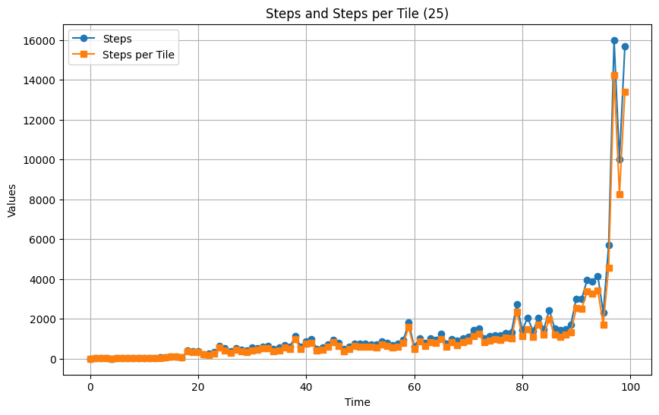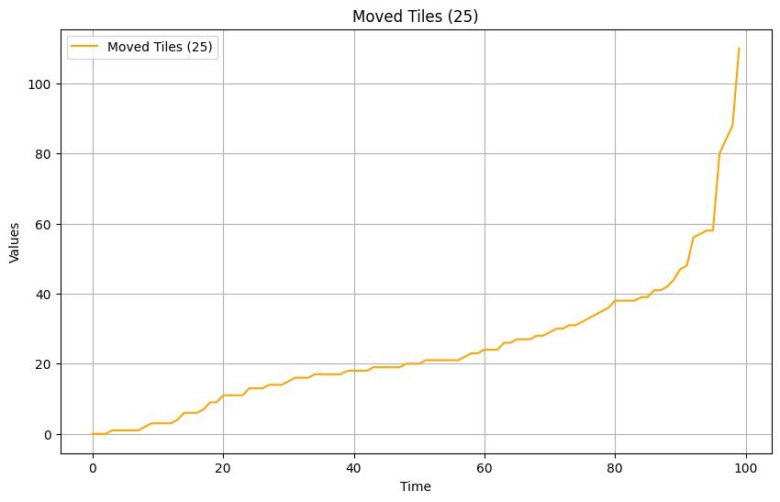

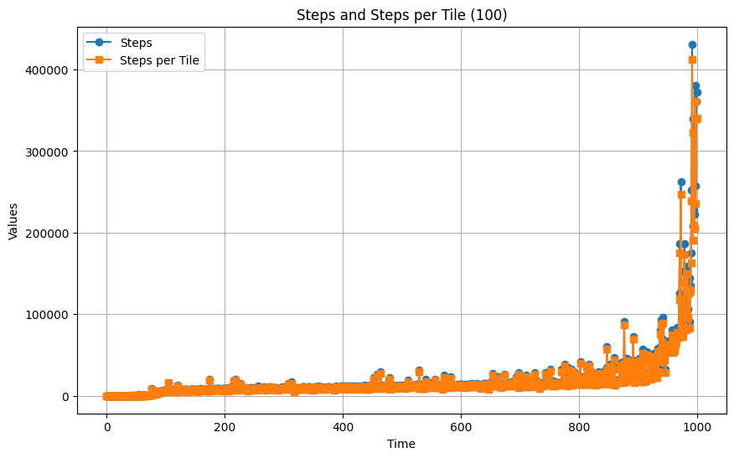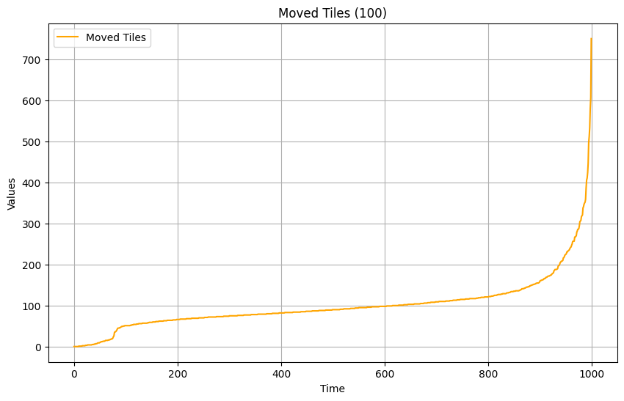

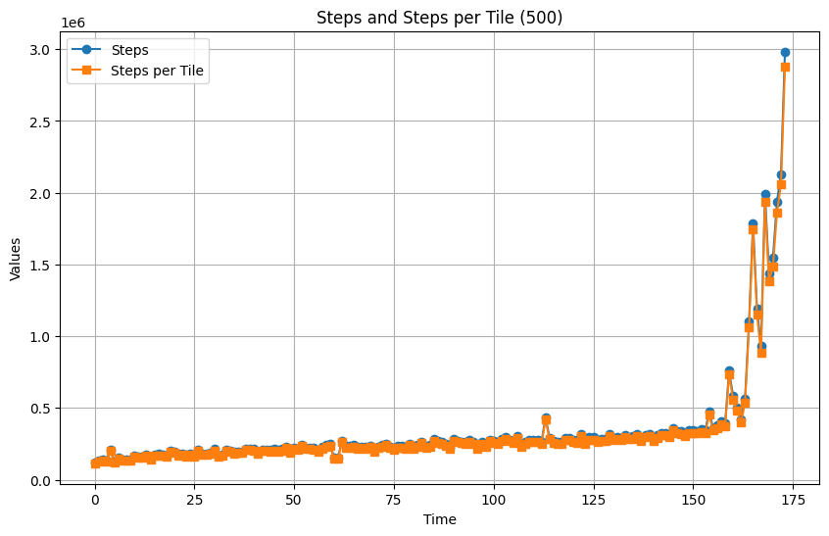

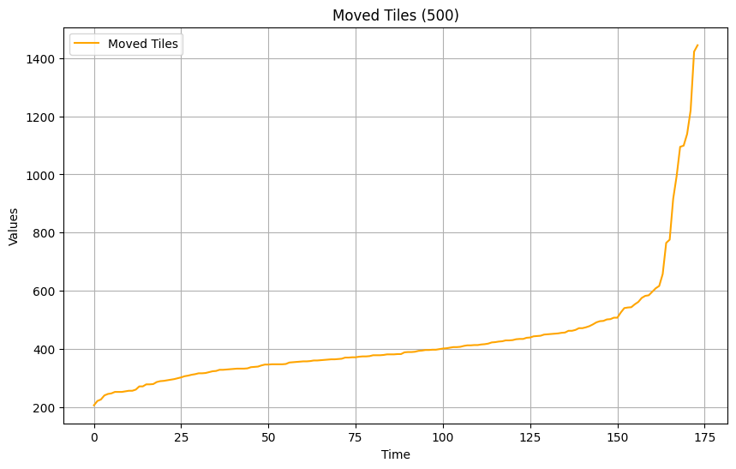

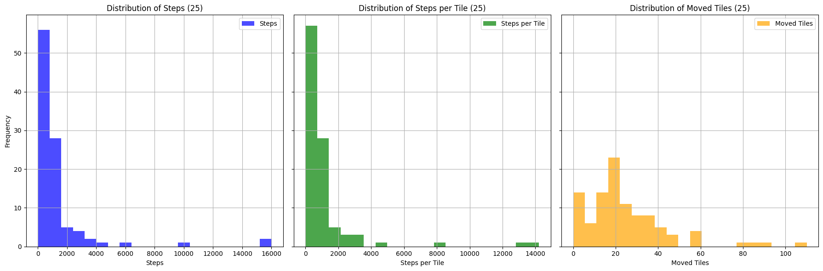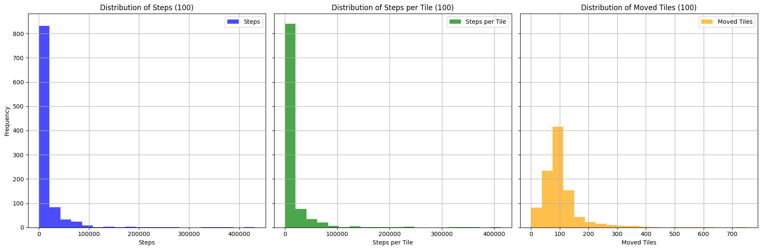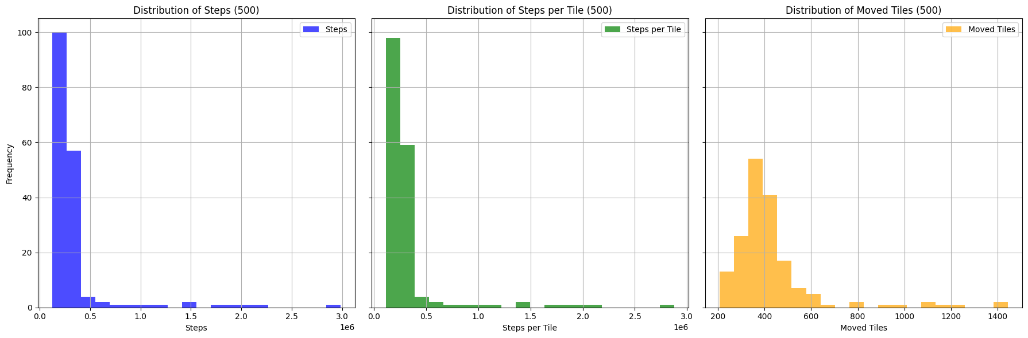

### *Szélsőséges esetek*

Az algoritmus elemzése során ritka szélsőséges esetek is előfordultak, amelyek bizonyos esetekben a várt eredményekkel ellentétes eredményeket hoztak. Ezek közül az egyik legérdekesebb eset az volt, amikor az átmérő, a jégcsap konfiguráció létrehozása után, váratlanul megnövekedett. Ezt a jelenséget azzal magyarázzák, hogy az algoritmus néha túl sok csempét mozgat egy adott irányba, aminek következtében az alakzat részben torzulhat. Az ilyen torzulások különösen akkor figyelhetők meg, ha az ügynök olyan környezetben működik, ahol az összeköttetések fenntartása kiemelten fontos, és a jégcsap formán belüli eltérések az átmérő növekedéséhez vezetnek.

Noha ezek az esetek ritkán fordulnak elő, az algoritmus tervezői felismerik, hogy bizonyos esetekben szükség lehet az algoritmus további finomhangolására. A szélsőséges esetek elemzése azt mutatja, hogy ezek a helyzetek különösen akkor lépnek fel, amikor az ügynök gyors egymásutánban több csempét helyez át anélkül, hogy az összes potenciális összeköttetési pontot figyelembe venné. Ilyen esetekben az átmérő növekedése ellenére a jégcsap alakzat stabilitása nem veszélyeztetett, de az algoritmus által igényelt lépések száma megnövekedhet.

### *Összefoglalás*

Az eredmények szekció zárásaként megállapíthatjuk, hogy a jégcsap alakzat létrehozására tervezett algoritmus jelentős előrelépést képvisel a 3D programozható anyagok átalakításának területén. Az algoritmus futási ideje megfelel a háromdimenziós formációs problémák számára optimális időkorlátnak, míg az átmérőcsökkentés és a több eltávolítható csempe biztosítása jelentősen megkönnyíti az ügynök számára az átrendezést. A szimulációs eredmények megerősítik az elméleti következtetéseket, miközben a szélsőséges esetek elemzése új lehetőségeket kínál a további finomhangolásra és a jövőbeni kutatási irányok meghatározására.

## **További kutatási lehetőségek**

A tanulmány eredményei alapján több jövőbeli kutatási irány is javasolt:

1. **Fejlettebb ügynöki képességek**: Egyik lehetséges kutatási irány az ügynök érzékelési és számítási kapacitásának növelése. Ezzel az ügynök összetettebb alakzatokat is létrehozhatna, ami különösen fontos lehet a háromdimenziós programozható anyagok gyakorlatban történő alkalmazásában.
2. **Alternatív köztes alakzatok**: Érdemes további köztes struktúrákat vizsgálni a jégcsap mellett, amelyek egyes alkalmazások esetén előnyösebbek lehetnek. Például orvosi alkalmazásoknál vagy szennyező anyagok szűrésénél eltérő szerkezetek lehetnek alkalmasabbak.
3. **Több ügynök együttes munkája**: A kutatás során csak egy ügynök működését vizsgálták. Egy jövőbeli irány lehet, hogy több ügynököt alkalmazzanak, akik együtt dolgoznak egy bonyolultabb struktúra kialakításán, növelve a hatékonyságot és lerövidítve a futási időt.
4. **Optimalizált algoritmusfejlesztés**: Mivel az algoritmus bizonyos esetekben növeli az átmérőt, a következő lépés egy olyan optimalizált algoritmus fejlesztése lehet, amely még jobb eredményeket produkál. A szélsőséges esetek elemzése segíthet az algoritmus további finomításában, hogy még stabilabb és gyorsabb legyen a csempék mozgatása háromdimenziós környezetben.